**Documento de Especificación de caso de uso**

**CU02 – Visualización gráfica**

**Versión 1.0**

**Historial de Revisiones**

|  |  |  |  |
| --- | --- | --- | --- |
| **Fecha** | **Versión** | **Descripción** | **Autor** |
| 10/06/2017 | 1.0 | Creación del documento | Equipo de desarrollo. |
|  |  |  |  |
|  |  |  |  |
|  |  |  |  |
|  |  |  |  |
|  |  |  |  |

Índice

1. Introducción 4

1.1. Propósito 4

2. Diagrama de Caso de Uso 4

2.1. Actores del sistema 4

2.2. CU02-Visualización gráfica. 5

# Introducción

Este sistema está dirigido a usuarios que trabajan en computadoras con el fin de ayudar a un buen manejo de la información sobre el consumo de memoria Ram.

## Propósito

El propósito del documento es brindar información detallada acerca del CU02-Visualización gráfica para conseguir la implementación en el Sistema visor memoria Ram.

# Diagrama de Caso de Uso

En la Imagen 1 podemos tener una visión general de cómo se relaciona el actor con los casos de uso y como es el funcionamiento del sistema y el CU a tratar.

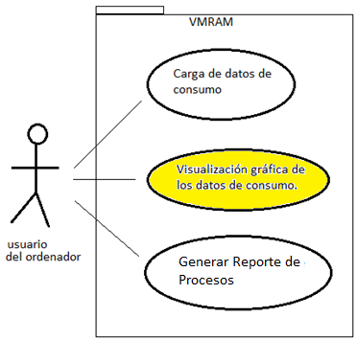

Imagen 1- Diagrama de caso de uso del sistema

## Actores del sistema

El actor del sistema es el usuario del ordenador, el cual es una computadora.

## CU02-Visualización gráfica.

|  |  |
| --- | --- |
| Identificador de Caso de Uso | CU02 |
| Nombre del Caso de Uso | Visualización gráfica de los datos de consumo. |
| Actor | Usuario ordenador |
| Descripción | Este sistema debe permitirle al usuario mostrar en forma gráfica y detallada los procesos de usuario que consumen la memoria ram, permitiendo al usuario detección qué procesos son más pesados en MB. |
| Precondiciones | No hay precondición. |
| Escenario | Ordenador que contenga el sistema operativo Windows |
| Actividades | 1. El usuario Ejecuta el software Visor de memoria ram. 2. El sistema detecta los procesos de usuario que consumen la memoria ram. 3. El sistema calcula el peso de cada proceso en MB, el cual los procesos consumen memoria ram. 4. El sistema muestra en forma gráfica los procesos junto con su respectivos pesos de consumo en MB . Los procesos agrupado en forma empilada. |
| Postcondición | El usuario tendrá conocimiento de los procesos de usuario q está consumiendo en MB la memoria ram. |